怀念在金陵中学的日子
吴志英（原金陵中学教师、泰国华侨）
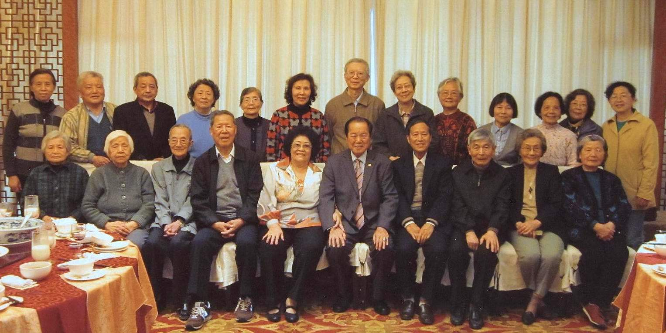

半个世纪以前，我和许多华侨学生一样，受到新中国成立的感召，对祖籍国充满梦一般的憧憬。1952年8月的一天，我以十几岁的稚龄，与几个志同道合的朋友，冒着危险，藏匿在一艘轮船里，漂洋过海，去追寻我的理想。
1958年，我在南京师范学校毕业后，被分配到南京十中（后恢复校名为“金陵中学”）任体育老师。从此，与“十中”结下不解之缘。其实，我并非体育专业出身。或许，因为我曾于1956年参加江苏省运动会，荣获省女子八百米赛跑冠军，并打破当年该项目省记录；或许，又因为我曾是师范学校篮球代表队队员。我才幸运地被分配到“十中”当体育老师。
但是，当年的“十中”，是全国体育红旗校。在这样一所享有盛名的学校里任教，我感到既光荣又胆怯。有幸的是，当年体育教研组里的纪珣、王蓉生、范琳、许振全、穆金岭、谢延文等老师，毫无保留地向我传授他们的教学经验。集体备课时，他们不断肯定我的教学计划和教学方法，对我不足的地方耐心指正。他们不但帮助我圆满地完成课堂教学任务，还帮助我安排体育课外活动，以及学校运动队的训练计划和指导工作。当年的十中体育教研组，是一个团结进取、敬业乐业的先进集体。因此，那时十中体育工作蒸蒸日上，在全市中等学校中名列前茅。1960年，我非常荣幸地出席了江苏省第一届群英代表大会，受到省市领导的表扬。这不仅是对我个人的信任，更是对“十中”体育工作的肯定和奖励。
回想在“十中”那段难忘的日子，我不但结识到良师益友，这里还是我温暖的家。当年，我跟学校党支部书记兼校长林敏女士住同一栋平房，学校领导对我们一家生活时时问寒问暖，给予无微不至的关怀和照顾。至今，我还清楚地记得当年我和先生刘锦庭在“十中”结婚的情景。我和刘锦庭都是泰国侨生，在南京无亲无故，校长说：“十中”就是你们的“家”。
1960年7月1日，我们的婚礼就在十中举行，学校领导把校办工厂让出来，给我们做“新房”，又在图书馆楼上的教师阅览室内，请全校老师参加我们的婚礼。当晚，学校在物理实验室为我们举办丰盛的婚宴，宴请全校老师。十中领导和东南大学的领导，成了我们双方的家长，当我们的主婚人，同事们便是我们的亲人，大家频频举杯，诚挚地祝福我们，我们沉浸在幸福温馨的气氛中。半个世纪过去了，每年的7月1日，我们都在家里举行结婚纪念晚会，邀请我们的亲朋好友，一起分享我们的幸福快乐，感受我们回忆往事的甜蜜，大家欢声笑语，诚挚热情，当年在“十中”结婚的温馨场面，仿佛就在眼前。
当年，刘锦庭从东南大学毕业后，正赶上全国挑选优秀汽车工程师汇集长春，筹备设计第二汽车制造厂。他虽然被选中，但是在那个特殊的年代，“海外关系”带来的冷眼和不公正待遇，使他限于极度的痛苦之中。迫于无奈，1965年，我们不得不带着刚刚四岁的儿子，含泪离开了留下我们青春岁月的南京，离开了曾经助我立业成家的“十中”，重新回到湄南河畔出生地。虽然当年离开时，我们的心是苦涩的，但我们对“十中”，对第二故乡的赤子之情始终没有变过。
如今，我们经营的泰大实业有限公司已经承担了全泰国将近70%的公路路灯安装。刘锦庭还担任了泰国中华总商会副主席、泰中友好协会副会长、泰国留学中国大学校友会总会主席、泰国潮州会馆秘书长、泰国刘氏宗亲总会理事长、泰国篮球总会副主席，以及中华全国侨联顾问、江苏省侨联名誉主席等社会职务，但一想起在“十中”的那段日子，我们总有股难以抑制的温暖感觉。
弹指一挥间，半个世纪过去了！如今，我们身居湄南河畔，却忘不了长江之滨的南京，忘不了地处南京中心的金陵中学。在我的记忆里，向着校门的林荫道，总是那样笔直、整洁;体育馆总是那样雄伟、包容；大操场总是那样宽广、坦荡；钟楼总是那样激越、高亢；图书馆总是那样沉静、稳重；口字楼间总是充满了年轻学子的欢声笑语……也许，如今校园里的风物已焕然一新，但我对“十中”的记忆也是永恒的，我与“十中”的情缘也是永恒的！因为这里曾经留下我的足迹。
每逢遇上“十中”的喜庆日子，无论我们的公务有多么繁忙，都会尽量抽出时间飞往南京，到“娘家”——“十中”走走，想看望十中的亲人，想瞻仰十中的一草一木，想重温在十中的流金岁月！
在此金陵中学一百二十周年校庆的大喜日子里，我们衷心祝愿她百尺竿头，更进一步！

（原载《桃李坐春风·校友回忆录》）

